完成事宜

1.公司分配逻辑 ✅️
目前按照共享随机序列，一组的AB按照一个序列分配公司

2.实验流程上 ✅️
（1）目前B不需要点开看A的5分钟之后的反馈也可以提交 ✅️
（2）A五分钟之前不可提交 A的提交按钮也作废了✅️
（3）突然意识到一个bug-我想要AB在任务页的开始时间完全一致，这样才能保证A的5分钟开始时间也正好是B的开始时间，那么就需要控制AB同时在完成测试轮，阅读指导语后的时间一致-需要加一个准备好之后也进入一个“类似于一开始的等待页”一样的逻辑 ✅️

3.副线任务区的逻辑调整
C副线任务题库_V0.8.xlsx

"E:\Own_program\multi cooperation\02_specs\02_backend\VARIABLE_PERSISTENCE_SPEC.md"
理解目前副线任务的逻辑，见progress.md

4.三章实验-实验的切换
————
任务二：加三章实验的流程的功能
————
任务二请详细阅读"E:\Own_program\multi cooperation\00_start_materials\第五次开会\B实验方法_随机化处理说明_废弃.md"，从## 五、实验局 1：AI 能力升级随机化,到## 六、实验局 2：副线到达节奏随机化 再到## 七、实验局 3：合作叙事随机化 这三个实验是我们之前未曾考虑的
我设想的是-最小化改动，利用目前已经做好的程序最小化改动，比如我们在admin界面可以选择目前实验1实验二实验三，然后我们根据参数调整我们的主线实验实现实验123的区分，你觉得呢，阅读md做一下规划吧？

*注：指导语实验一这里-在ai升级中间的那个休息页面的指导语要告诉被试ai升级了！以及是否有必要升级版在ai区专门加个小框框在ai区功能区的全屏键左边表示【升级版】呢？

4.变量记录模块
————
任务三：变量记录模块
————
我估计这一块需要我们做一个详细详细的实验流程梳理，然后把每一步都思考有什么可以记录的参数都记下来，后面再搞
尽可能记录更多的时间戳
"E:\Own_program\multi cooperation\00_start_materials\第五次开会\D变量表_整理版.md"

5.服务器与域名事宜
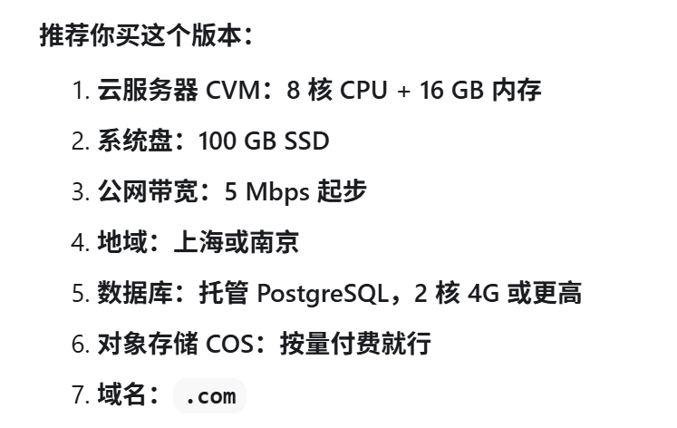
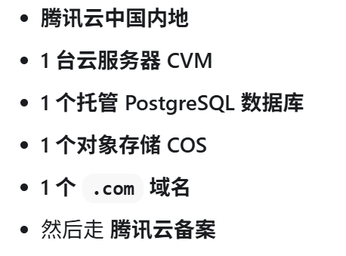

6.AI区优化 ✅️
流式输出-后端流式接口 + 前端边收边显示 + 完整落库

更强的响应模板-让 AI 默认输出短标题、分段、小 bullet，不再吐一大坨

更好的图片展示-把“本轮参考图片”展示得更清楚，必要时支持放大

消息操作-复制、重新生成、继续追问、失败重试

未完成

待办1.评分系统
评分系统

待办2.测试轮+教学页面的流程

待办3. 材料库最终形式
公司-AB的公司材料还不同+副线任务+休息段问卷

待办4审查模型变量

